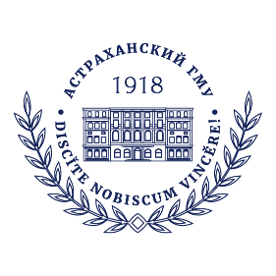

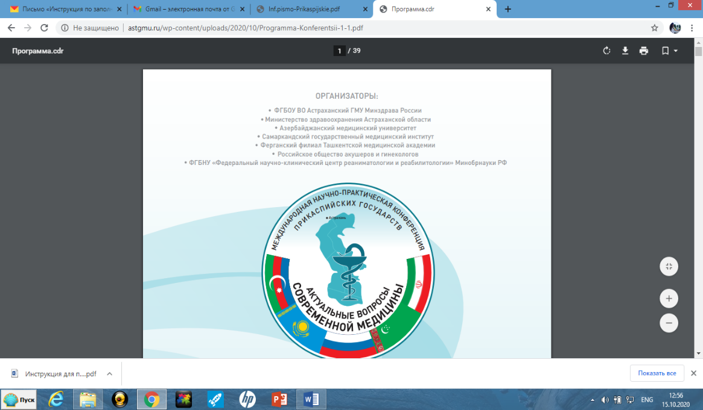ФЕДЕРАЛЬНОЕ ГОСУДАРСТВЕННОЕ БЮДЖЕТНОЕ ОБРАЗОВАТЕЛЬНОЕ УЧРЕЖДЕНИЕ ВЫСШЕГО ОБРАЗОВАНИЯ «АСТРАХАНСКИЙ ГОСУДАРСТВЕННЫЙ МЕДИЦИНСКИЙ УНИВЕРСИТЕТ» МИНИСТЕРСТВА ЗДРАВООХРАНЕНИЯ РОССИЙСКОЙ ФЕДЕРАЦИИ

(ФГБОУ ВО Астраханский ГМУ Минздрава России)

Уважаемые коллеги!

Приглашаем вас принять участие в

**X Международной научно-практической конференции Прикаспийских государств**

**«Актуальные вопросы современной медицины»,**

которая пройдет в рамках

**III Каспийского научно-образовательного конгресса**, организованного Правительством Астраханской области совместно с высшими учебными заведениями региона

**Дата проведения:** 29-30 мая 2025 г.

**Формат проведения:** очный с применением дистанционных технологий

**Основные направления работы конференции:**

- акушерство и гинекология,

- дерматовенерология,

- инфекционные заболевания,

- кардиология и кардиохирургия,

- неврология и нейрохирургия,

- общественное здоровье и здравоохранение,

- педиатрия и неонатология,

- реабилитация и санаторно-курортное лечение,

- стоматология и челюстно-лицевая хирургия,

- терапия,

- травматология и ортопедия,

- фундаментальные основы медицины и фармации,

- хирургия и детская хирургия,

- экономика и управление здравоохранением;

- экспериментальная и клиническая фармакология,

- экспериментальная медицина,

- эпидемиология.

# Срок подачи заявок для участия с докладом до 20.03.2025 г. (Приложение № 1) на эл. адрес: [konf-astgmu@yandex.ru](mailto:konf-astgmu@yandex.ru)

# В случае отсутствия возможности очного участия просим направить запись Вашего доклада в соответствии с требованиями.

**Документация мероприятия будет направлена для аккредитации в системе НМО**.

**РЕГИСТРАЦИОННАЯ ФОРМА**

|  |  |  |
| --- | --- | --- |
|  | Фамилия, имя, отчество  (полностью) |  |
|  | Страна |  |
|  | Город |  |
|  | Место работы |  |
|  | Должность |  |
|  | Ученая степень, ученое звание, краткая биография |  |
|  | Контактный телефон |  |
|  | E-mail |  |
|  | Название доклада |  |
|  | Краткое содержание доклада  (Например: В данном докладе изложены..) |  |
|  | Форма участия:  - очно  - запись доклада |  |
|  | Направление работы конференции |  |

Требования к оформлению видеозаписи доклада

|  |  |
| --- | --- |
| Язык | русский |
| Формат | mpg4, 1920*1080 |
| Длительность | 20-30 минут. |
| Звук | 48000 кГц, стерео. |

**Контакты:**

## **По организационно-методическим вопросам:**

## Бердиева Найля Нажиповна

## тел: 8(8512)66-94-87; e-mail: [nailya.berdieva@gmail.com](mailto:nailya.berdieva@gmail.com)